STIFTELSEN CHARLES OCH AMALIA DICKSON
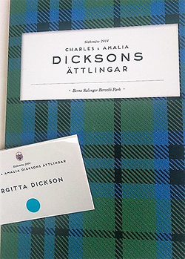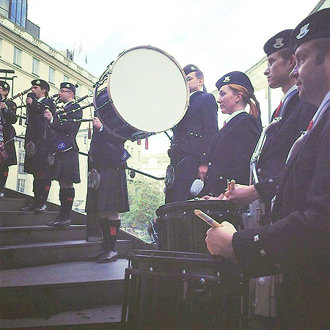
En vacker oktoberdag 2014 samlades ett stort antal fränder från släkten för att träffa varandra, få veta mer om släkten och om stiftelsen. Stiftelsen grundades av efterkommande till William, Emmy, Harry, Maggie, Harriet och Agnes Dickson – barn till Charles och Amalia, och dess grundplåt var medel som insamlats år 1902. Senast stiftelsen inbjöd till möte var 1993, så det var verkligen dags nu. Inbjudna då som nu var alla de ättlingar – som hade kunnat lokaliseras efter ett digert detektivarbete– till de sex syskonen. I en stiftelse finns ju inga ”medlemmar”, och således inget ”medlemsregister”, utan de sex nuvarande ledamöterna, representerande var sin gren, hade efter bästa förmåga och med hjälp av Släktkalendern, släktföreningens register, Google och Eniro sökt spåra upp samt hitta adresser till alla som skulle bjudas in.
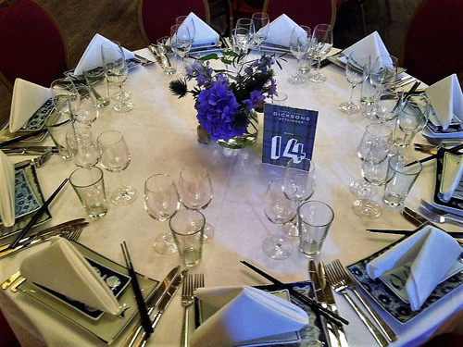
Väl på plats, på Berns mitt i Stockholm, möttes alla gäster av vacker och pampig säckpipemusik, framförd av en helt autentiskt kiltklädd 13-manna orkester. Vi minglade, fick namnlappar och bekantade oss mer med varandra. Många av oss hade ju inte setts på länge, eller kanske aldrig förr – så det fanns mycket att prata om. Inne på Berns bjöds vi på lunch med asia-tema samt fick höra inspirerande tal av bla a Ian Lauritzen- Dickson, vi drack en symbolisk klunk champagne ur den berömda ”Dickson-pokalen” och vi avnjöt välklingande musik. Självklart sjöng vi sedan alla Auld Lang Syne!
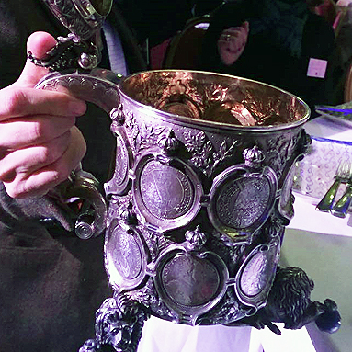
Det är nu styrelsens förhoppning att fränderna ska kunna träffas betydligt oftare framöver, kanske var 4:e eller 5:e år. Om Du som läser detta vet med Dig att du är ättling till någon av Charles och Amalia Dicksons barn, och INTE fick någon inbjudan 1993 eller 2014 hör av dig till Din representant i stiftelsen.
Agnes – Amélie Wrede | ameliewrede@hotmail.com
Emmy – Rolf Hallencreutz | rolf@hallencreutz.com
Harriet – Maria Schale Sjöström | maria.e.sjostrom@gmail.com
Harry – Gustaf Tidholm | gt@tsgsweden.com
Maggie – Emil Dickson | emildickson@hotmail.com
William – Birgitta Dickson | birgitta.dickson@kintore.se
Eller till stiftelsens mailbox | dicksonstiftelsen@gmail.com
2015-09-26
//Birgitta Dickson – sekr i stiftelsens styrelse samt ledamot i släktföreningens styrelse

